03.10.2019

Nominacja na stanowisko dyrektorskie
Monika Banaś-Jankowska nową dyrektor marketingu działu Beauty Care w Henkel Polska

Z początkiem września 2019 r. Monika Banaś-Jankowska objęła stanowisko dyrektor marketingu w dziale Beauty Care (kosmetyki) w polskim oddziale firmy Henkel. Odpowiada za tworzenie i wdrażanie strategii marketingowej i trade marketingowej marek kosmetycznych z portfolio firmy, do których należą m.in. Palette, Taft, Syoss, Schauma, Gliss Kur i Fa.

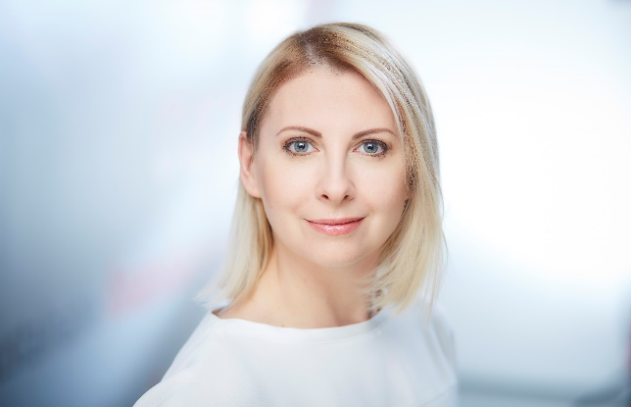
Nowa dyrektor odpowiada za tworzenie i wdrażanie strategii marketingowej i trade marketingowej należących do firmy Henkel marek z kategorii pielęgnacji, koloryzacji i stylizacji włosów, a także pielęgnacji ciała oraz higieny jamy ustnej. Do jej obowiązków należy również planowanie i realizacja budżetu marketingowego, a także poszukiwanie nowych kierunków rozwoju biznesu. Banaś-Jankowska zarządza kilkunastoosobowym zespołem.

- Objęcie nowej funkcji w takiej firmie jak Henkel to wielki zaszczyt, ale i wyzwanie. Szybko zmieniająca się rzeczywistość rynkowa, szczególnie w tak konkurencyjnych kategoriach jak chociażby pielęgnacja włosów, wymusza na marketerach nieustanne poszukiwanie nowych rozwiązań. To, że coś działało wczoraj czy dziś, wcale nie daje pewności, że zadziała jutro. Z jednej strony na pewno będę chciała kontynuować
i rewitalizować wiele dobrych praktyk, jakie marki Henkla wypracowały przez lata obecności na polskim rynku. Z drugiej strony, już teraz myślimy o wdrożeniu innowacyjnych projektów — mediowych, retailowych czy też w sferze digitalowej. Cieszy mnie to, że obejmuję kompetentny i zmotywowany zespół, który jest fundamentem każdego sukcesu. Jestem przekonana, że w najbliższych latach oferta naszych marek w pełni zaspokoi potrzeby coraz bardziej wymagających polskich konsumentów – powiedziała Monika Banaś-Jankowska.

Monika Banaś-Jankowska dotychczas związana była z firmą Colgate-Palmolive, gdzie przez ostatni rok pełniła funkcję Group Brand Managera kategorii Oral Care na rynkach Europy Środkowej. Przed objęciem funkcji regionalnej, zarządzała zespołem Shopper Marketingu kategorii Oral Care, odpowiadając za tworzenie i wdrażanie platform aktywacyjnych u kluczowych klientów. Swoje doświadczenie sprzedażowe
i marketingowe zdobywała również w SC Johnson oraz Procter & Gamble Prestige Products.

Jako dyrektor marketingu Beauty Care Banaś-Jankowska zastąpiła w tej roli Karolinę Markiewicz-Kuskowską, która od września 2019 r. pełni funkcję dyrektor zarządzającej Henkel Beauty Retail w Czechach i na Słowacji.

Monika Banaś-Jankowska jest absolwentką Uniwersytetu Szczecińskiego, gdzie uzyskała dyplom studiów magisterskich na kierunku filozofia. Ponadto ukończyła studia podyplomowe z zakresu psychologii biznesu. Prywatnie pasjonują ją podróże oraz aktywny tryb życia, który prowadzi o każdej porze roku wraz z całą rodziną.

O firmie Henkel
Henkel jest firmą globalną, o zrównoważonej i różnorodnej ofercie produktów i usług. Dzięki wiodącym markom, innowacjom i technologiom spółka zajmuje czołowe pozycje rynkowe zarówno w sektorze przemysłowym jak i dóbr konsumpcyjnych. Henkel Adhesive Technologies (dział klejów budowlanych i konsumenckich oraz technologii dla przemysłu) jest światowym liderem rynku klejów. Działy Laundry & Home Care (środków piorących i czystości) oraz Beauty Care (kosmetyków) zajmują wiodące pozycje na wielu rynkach świata i w wielu grupach asortymentowych. Firma, założona w 1876, działa i odnosi sukcesy od ponad 140 lat. W 2018 odnotowała przychody ze sprzedaży na poziomie około 20 mld oraz skorygowany zysk operacyjny na poziomie około 3,5 mld euro. Henkel zatrudnia na całym świecie ponad 53 tysiące pracowników, tworzących zaangażowaną i zróżnicowaną organizację o silnej kulturze korporacyjnej i wspólnych wartościach, która dąży do kreowania trwałej wartości. Jako uznany lider zrównoważonego rozwoju Henkel zajmuje czołowe miejsca w wielu międzynarodowych indeksach i rankingach. Akcje uprzywilejowane spółki wchodzą w skład niemieckiego indeksu giełdowego DAX. Więcej informacji na www.henkel.com oraz https://www.henkel.pl/

Kontakt dla prasy:
Dorota Strosznajder Magdalena Bryksa-Szymańczak
Henkel Polska Sp. z o.o. Solski Communications
tel: (022) 565 66 65 tel: (22) 24 28 643
dorota.strosznajder@henkel.com mszymanczak@solskipr.pl

